ＰＢＬ教材：株式と経済の関連性について理解しよう 課題「日経平均株価推移の記録を取ろう」
＜覚えてほしい用語＞
１ 日経平均株価
東京証券取引所プライム市場に上場する約1,600社のうちの代表的な225社の株価の平均。別名「日経225」とも呼ぶ。日本の株式市場の重要な指標。
２ ニューヨークダウ
ダウ・ジョーンズ社が発表する、工業株30銘柄を対象とした平均株価指数。ダウ平均、ダウ工業株30種平均とも呼ばれる。米国の各セクタ－を代表する優良銘柄30社によって構成され、アメリカを代表するニューヨーク株式市場の重要な指標。

日経平均株価は日本経済の景気の良否を表している。現在は新型コロナウィルスによる経済への影響の懸念から大きく下げている。
＜日経平均株価の変動要因＞
１ 世界経済との関わり
世界的に経済に影響を与える出来事（感染症、戦争、為替、リーマン・ショックを代表とする金融崩壊、諸外国の景気、大統領選挙、金利、雇用、インフレ・デフレ、日々のニューヨークダウの変動など）数多くの出来事が日経平均株価にも影響する。
２ 日本国内での動向
日本企業の業績（特に大企業の業績は日経平均に影響する）
日本での出来事（経済成長率、日銀の金利政策、インフレ率、選挙や政治の動向、天候、災害、その他多くの社会的出来事など）

＜日経平均株価の変動履歴＞
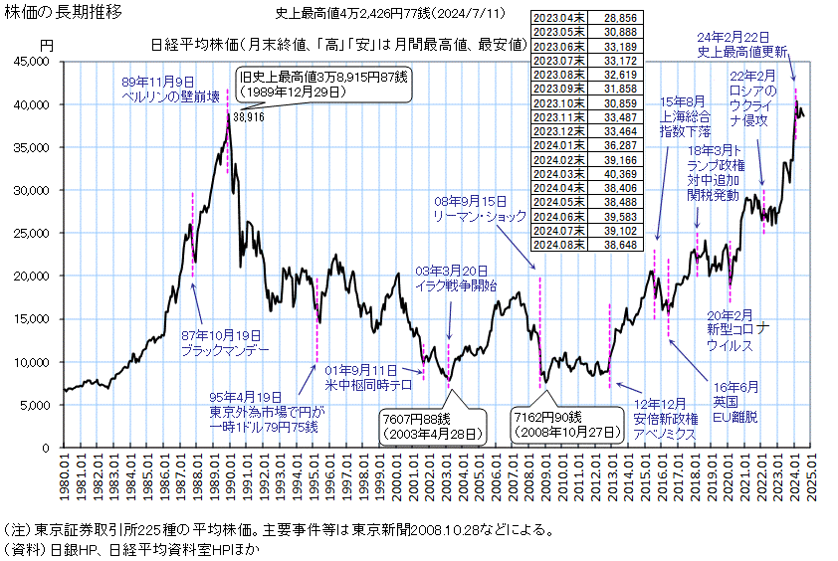
（資料）社会実情データ図録（https://honkawa2.sakura.ne.jp/5075.html）より掲載
日経平均株価の推移をとり、変動の要因となった出来事を調べてみよう。
Yahooファイナンスや新聞の株価欄で株価と要因となった出来事を調べ、記入してください。毎日調べる必要はありません。大きく変動した時に調べるといいと思います。新聞やインターネットで日経平均株価と上昇や下落の原因が記事で書いてありますのでそれを参考にしてください。先生から指示のあった回数分調べてください。
月 日 | 日経平均株価  （前日比は＋―を付ける） | 要因となった出来事
例 4/ 1 | 18,065円41銭 （－851円60銭） | 新型コロナウィルス感染症拡大による経済活動の停滞が長期化するとの懸念から、大きく売られた。
例8 / 5 | 31,458円42銭（－4,451円28銭） | 日銀が政策金利を0.25%引き上げたことに加え、米雇用統計による米国経済の先行き不安感から投資心理が大きく崩れた。
/ | 円 銭（ 円 銭）
/ | 円 銭（ 円 銭）
/ | 円 銭（ 円 銭）
/ | 円 銭（ 円 銭）
/ | 円 銭（ 円 銭）
/ | 円 銭（ 円 銭）
/ | 円 銭（ 円 銭）
/ | 円 銭（ 円 銭）
/ | 円 銭（ 円 銭）
/ | 円 銭（ 円 銭）
/ | 円 銭（ 円 銭）
/ | 円 銭（ 円 銭）
/ | 円 銭（ 円 銭）
/ | 円 銭（ 円 銭）
/ | 円 銭（ 円 銭）

※提出期限 月 日（ ）

年 組 番 氏名
【グループワーク用】 「日経平均株価推移の記録を取ろう」

※以下の４つのそれぞれの設問に対して、まずはグループで意見を出し合いましょう。その後、クラス全体で意見共有をしましょう。

１「日経平均株価推移の記録を取ろう」プリントでの記録で株価が大きく上昇（前日比１％以上）した日の「要因となった出来事」についてまとめてみよう。

２「日経平均株価推移の記録を取ろう」プリントでの記録で株価が大きく下落（前日比１％以上）した日の「要因となった出来事」についてまとめてみよう。

３ 上記１・２のそれぞれの上昇・下落の要因として重要であると思われることを共有しよう。

４ 私たち、商業高校生が株式を学ぶ意義は何だと思いますか。どのようなことでもいいので、感じたことを共有しよう。

５ 「株式と経済の関連性について理解しよう」の学習において、あなた自身が学んだこと、新たな発見、他の友人の
意見で気付いたこと、今回の学習を今後にどのように生かしていきたいか記入してください。

☆あなた自身が学んだこと、新たな発見について

☆友人の意見で気付いたこと

☆今回の学習を今後にどのように生かしていきたいか

年 組 番 氏名
これより教師用参考資料

【グループワーク用】 「日経平均株価推移の記録を取ろう」

※以下の４つのそれぞれの設問に対して、まずはグループで意見を出し合いましょう。その後、クラス全体で意見共有をしましょう。

１「日経平均株価推移の記録を取ろう」プリントでの記録で株価が大きく上昇（前日比１％以上）した日の「要因となった出来事」についてまとめてみよう。
・大企業の決算が良かった ・消費者心理の改善 ・円安 ・金利の下落
・前日のアメリカのさまざまな指数（消費者物価指数（ＣＰＩ）、米雇用統計、小売売上高、製造業ＰＭＩなど）
・アメリカ市場（ニューヨークダウやナスダック）の上昇、その他日本に影響のある国々の株価の上昇
・国際情勢の安定（例：ウクライナロシア戦争の解決が見えてきた）
・アメリカの政策金利の引き下げ ・日銀の金融緩和政策（政策金利の引き下げ）
・日本のさまざまな指数（ＧＤＰ、貿易収支、日銀短観、消費者物価指数、鉱工業生産指数など）
・日本や世界のあらゆるニュース、出来事

２「日経平均株価推移の記録を取ろう」プリントでの記録で株価が大きく下落（前日比１％以上）した日の「要因となった出来事」についてまとめてみよう。
・大企業の決算が悪かった ・消費者心理の悪化 ・円高 ・金利の上昇
・前日のアメリカのさまざまな指数（消費者物価指数（ＣＰＩ）、米雇用統計、小売売上高、製造業ＰＭＩなど）
・アメリカ市場（ニューヨークダウやナスダック）の下落、その他日本に影響のある国々の株価の下落
・国際情勢の悪化 ・アメリカの政策金利の引き上げ ・日銀の金融緩和政策（政策金利の引き上げ）
・日本のさまざまな指数（ＧＤＰ、貿易収支、日銀短観、消費者物価指数、鉱工業生産指数など）
・日本や世界のあらゆるニュース、出来事

３ 上記１・２のそれぞれの上昇・下落の要因として重要であると思われることを共有しよう。
・大企業の業績 ・消費者心理 ・為替相場 ・金利 ・諸外国の景気や株価（特にアメリカ）
・国際情勢 ・災害 ・雇用 ・金融政策 ・さまざまな指数

４ 私たち、商業高校生が株式を学ぶ意義は何だと思いますか。どのようなことでもいいので、感じたことを共有しよう。
・実践的なビジネススキルの習得
株式を通じて、企業の財務状況や市場の動向を分析するスキルが身に付く。
将来のビジネスシーンで役立つ実践的な知識を得ることができる。
・経済・金融リテラシーの向上
株式を学ぶことで、経済や金融の基本的な仕組みを理解することができる。これにより、社会全体の動きや経済の仕組みに対する理解が深まる。
・リスク管理能力の向上
株式はリスクが伴うが、そのリスクを管理する方法を学ぶことで、リスクに対する耐性や対応力が養われる。これはビジネスだけでなく、日常生活にも役立つスキルである。
・起業家精神の育成
株式投資を通じて、企業の成長や経営戦略に興味をもつことで、将来的に起業を考えるきっかけになる。
・幅広い視野の形成
経済に関するより広い視野を持ち、将来のキャリアに役立つスキルを身に付けることができる。

５ 「株式と経済の関連性について理解しよう」の学習において、あなた自身が学んだこと、新たな発見、他の友人の
意見で気付いたこと、今回の学習を今後にどのように生かしていきたいか記入してください。

☆あなた自身が学んだこと、新たな発見について

☆友人の意見で気付いたこと

☆今回の学習を今後にどのように生かしていきたいか

年 組 番 氏名

